Miércoles
07
de diciembre

1° de Secundaria
Geografía

Los elementos y factores del clima

Aprendizaje esperado: explica la distribución de los tipos de climas en la Tierra a partir de la relación entre sus elementos y factores.

Énfasis: distinguir los elementos y factores del clima.

¿Qué vamos a aprender?

En las sesiones anteriores revisaste las aplicaciones de algunas ciencias, como la Meteorología y Climatología. También reconociste y estudiaste las diferentes características de la atmósfera, su composición y las capas que la integran. El propósito en esta sesión es distinguir cada uno de los elementos y factores de los climas, reconocerás su importancia y los efectos que se derivan en los distintos lugares del mundo.

¿Qué hacemos?

Para iniciar la sesión, recuerda que el estado del tiempo se define como: Las condiciones que prevalecen en la atmósfera en un momento y lugar específicos; el tiempo atmosférico puede cambiar con el paso de las horas y de los días.

El clima, por su parte, se define como: el conjunto de cualidades atmosféricas características de una región durante un periodo mayor a 30 años. El clima es el resultado de la presencia de diversos elementos y factores que lo hacen posible.

También es importante saber que en periodos de tiempo geológicos el clima puede cambiar naturalmente, por ejemplo: lugares que en la actualidad son desérticos y secos, antes pudieron haber sido muy húmedos. Para saber cómo distinguir los elementos y factores del clima, observa el siguiente video del minuto 1:27 al 4:14

- Elementos y factores del clima
https://www.youtube.com/watch?v=HAIC9M29-Eo&ab_channel=Acervo-Televisi%C3%B3nEducativa

Retomando la información del video podemos afirmar que:

Los elementos del clima son un conjunto de fenómenos que se producen en la atmósfera y están directamente condicionados por los factores del clima.

La temperatura es un elemento del clima y varía en cada lugar de la Tierra debido a la presencia de factores. Enseguida te daremos detalles de cada uno de los elementos del clima, con ayuda de algunas imágenes.

Los elementos del clima se dividen en termodinámicos, es decir que tienen calor y movimiento, tales como: la temperatura, el viento y la presión atmosférica. Y acuosos (los que tienen que ver con el agua), tales como: la humedad, la nubosidad y las precipitaciones.

Los factores del clima se dividen en astronómicos, como la curvatura de la Tierra y sus movimientos de rotación y traslación y geográficos, como la altitud, la latitud, el relieve, las corrientes marinas y la continentalidad.

Comenzaremos con los elementos termodinámicos.

Temperatura.

Es la cantidad de energía calórica acumulada en el aire en un momento determinado y depende del grado de insolación, el cual varía dependiendo de la inclinación del eje terrestre; por ello se distinguen las estaciones del año y las 5 franjas térmicas del planeta: la tórrida, la seca, la templada, la fría y la polar.

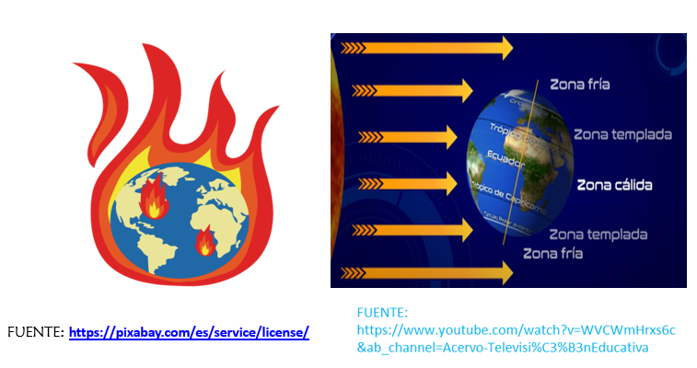

Debido a su localización geográfica, nuestro país cuenta con todos los tipos de climas con excepción del polar de tundra y el frío continental.

- La temperatura varía con la latitud, a mayor latitud menor temperatura y a menor latitud mayor temperatura.

- La temperatura cambia con la continentalidad (distancia al mar), y el mar actúa como regulador térmico.

- La temperatura disminuye con la altitud en la primera capa de la atmósfera, llamada tropósfera.

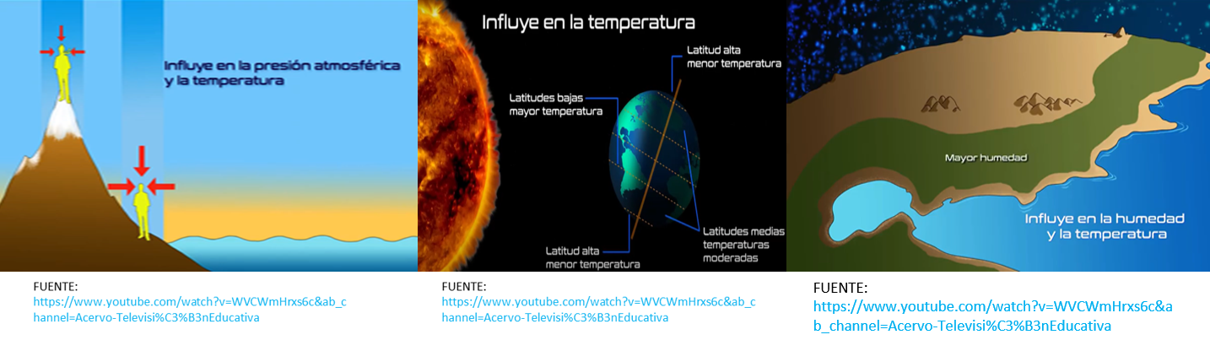

¿Cómo se mide la temperatura?

El instrumento que se utiliza para medir la temperatura se llama termómetro y fue inventado por Galileo en 1593. La escala más usada para medir la temperatura es: escala Celsius: Fue propuesta en 1742 por el astrónomo Anders Celsius, donde: 0° Celsius representa el punto de congelación y 100° Celsius, el punto de ebullición del agua.

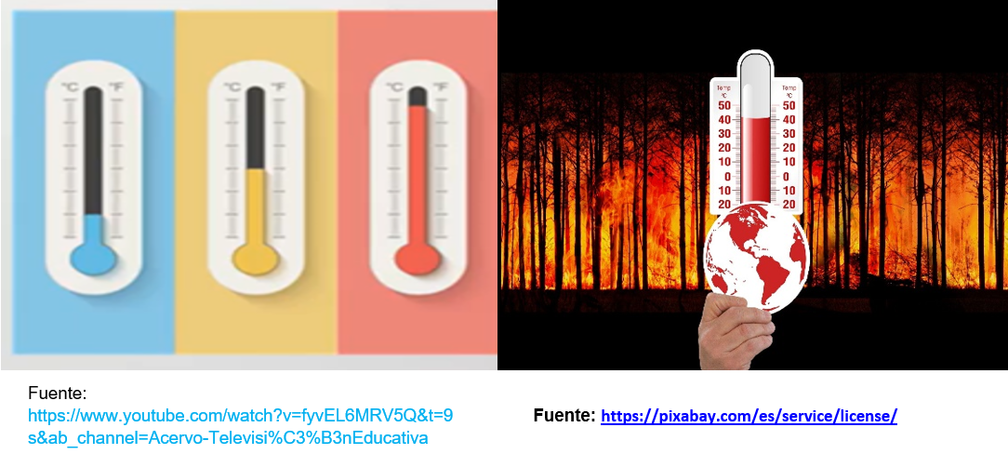

Presión atmosférica.

Se define como el peso de la masa de aire, por cada unidad de superficie. La presión atmosférica depende de la latitud y la altitud. A mayor altitud, menor presión y a menor altitud mayor presión.

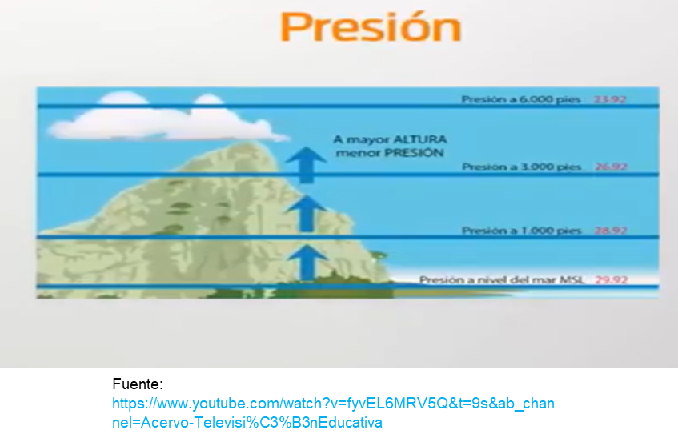

¿Cómo se mide la presión atmosférica?

Se puede medir con el barómetro y se expresa en milibares. En 1643 el físico italiano evangelista Torricelli llevó a cabo un experimento y descubrió que 760 mm señalaban la presión normal de un lugar. Las líneas que unen puntos con igual presión atmosférica se llaman: Isobaras.

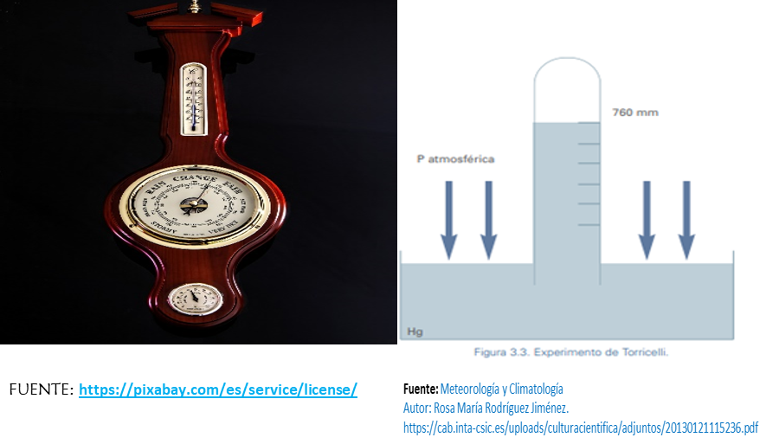

Viento.

Es el aire en movimiento en sentido horizontal, cuando se mueve en forma vertical se denomina calma.

Existen 3 leyes de los vientos:

1a Ley: El viento sopla de las áreas de mayor presión a las áreas de menor presión.

2a Ley: Los vientos y las corrientes marinas se desvían a la derecha en el hemisferio norte y a la izquierda en el hemisferio sur debido al efecto Coriolis.

3a Ley: La velocidad del viento depende de la diferencia de presión, a mayor diferencia, mayor velocidad.

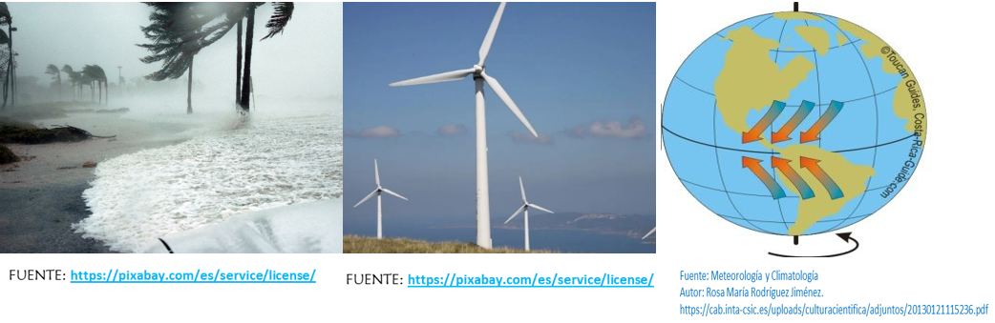

Los vientos se clasifican en:

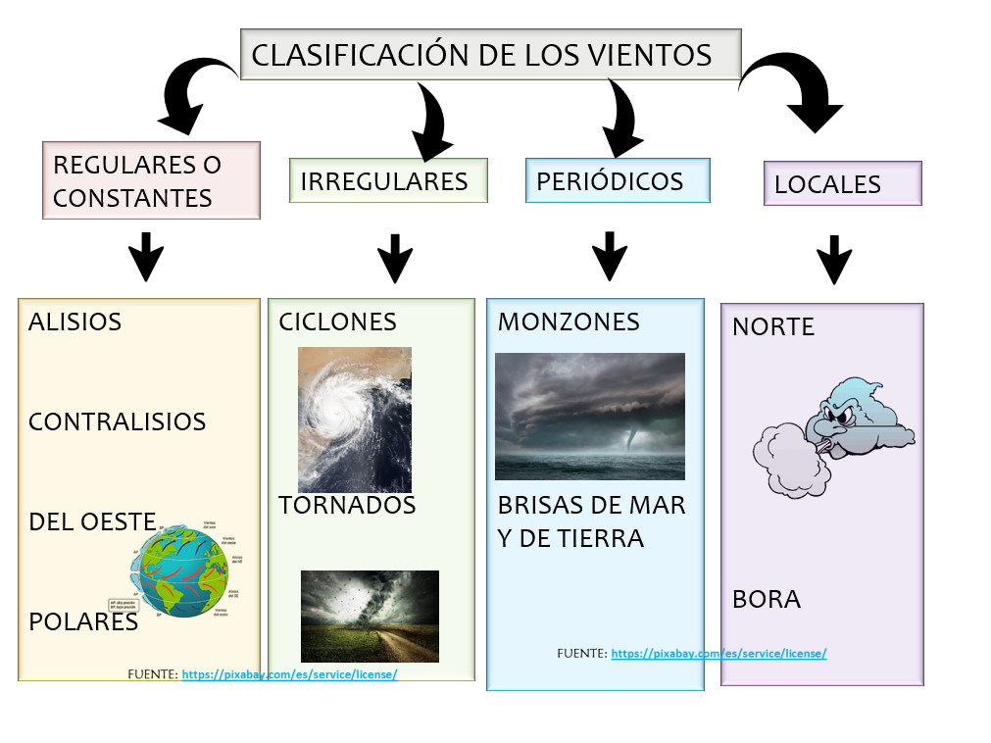

¿Cómo se mide el viento?

Para medir la velocidad del viento, los meteorólogos utilizan el anemómetro de cazoletas. La unidad de medida es km/h o m/s.

Para indicar la dirección hacia donde sopla el viento se utilizan las veletas, éstas incluyen los puntos cardinales y una figura, generalmente de un gallo.

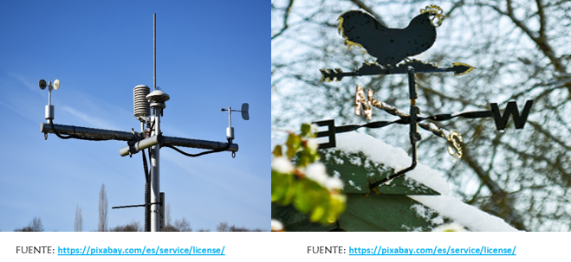

Elementos acuosos del clima.

Los elementos acuosos del clima son: la humedad, la nubosidad y la precipitación.

- Humedad.

La humedad es la cantidad de vapor de agua contenida en las capas bajas de la atmósfera, proviene de la evaporación de aguas de mares, ríos, lagos y océanos. El agua es uno de los principales componentes de la atmósfera, puede existir como gas, como líquido y como sólido. El contenido de humedad en la atmósfera depende, principalmente, de la temperatura. La humedad se mide con un aparato llamado higrómetro.

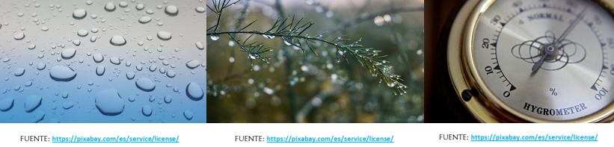

- Nubosidad.

Cuando la humedad del aire supera el punto de saturación, se condensa alrededor de pequeñas partículas que flotan en la atmósfera y se forman las nubes, es decir, cuando el agua pasa de estado gaseoso a estado líquido ocurre la condensación. Las nubes se clasifican por su altura en: bajas, medias y altas. Y por su forma en: cirros, cúmulos y estratos.

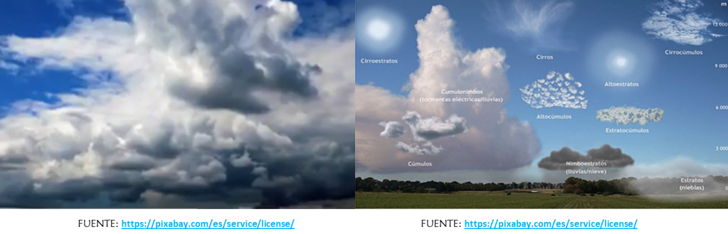

- Precipitaciones.

Se presentan cuando las pequeñas gotitas de agua o cristales de hielo se agrupan, formando gotas más grandes que adquieren peso y que, por gravedad se precipitan.

Las lluvias se clasifican en:

- Convectivas: Son las más comunes, se originan por el calentamiento del aire, se presentan en verano.

- Orográficas: Se presentan cuando las nubes chocan con las montañas.

- Ciclónicas: Se originan en centros de baja presión por el choque de masas de aire frío y caliente.

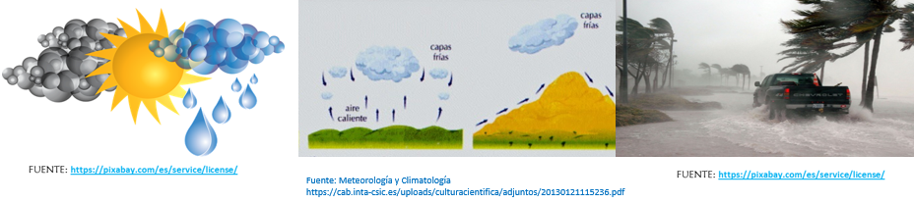

Dependiendo de la temperatura y el grado de condensación, el agua se puede precipitar en forma de lluvia líquida, en forma de cristales de hielo (nieve) o de masas densas de hielo (granizo).

El aparato con el que se mide la cantidad de lluvia que cae, se llama Pluviómetro.
Cada milímetro equivale a un litro por m² de terreno.

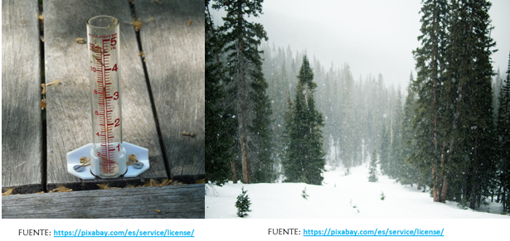

Sabías que: ¿En México contamos con el Servicio Meteorológico Nacional, para todo este tipo de mediciones?

En la página podrás conocer información climatológica en tiempo real, debido a la utilización de imágenes de satélite.

https://smn.conagua.gob.mx/es/

- Instrumentos meteorológicos
CONAGUA
https://www.youtube.com/watch?v=EskUSgCClg8&ab_channel=smnmexico2

Ahora, leerás acerca de los factores que modifican los climas en cada una de las regiones de la Tierra.

Latitud.

Es la distancia angular desde un punto en la superficie terrestre hasta el Ecuador, se mide en grados. La latitud determina las cinco grandes franjas climáticas de la Tierra:

- Una zona cálida o tropical: abarca del Ecuador a los Trópicos de Cáncer y Capricornio.

- Dos zonas templadas norte y sur, entre los trópicos y los círculos polares.

- Dos zonas frías o polares: abarca de los círculos polares a los Polos.

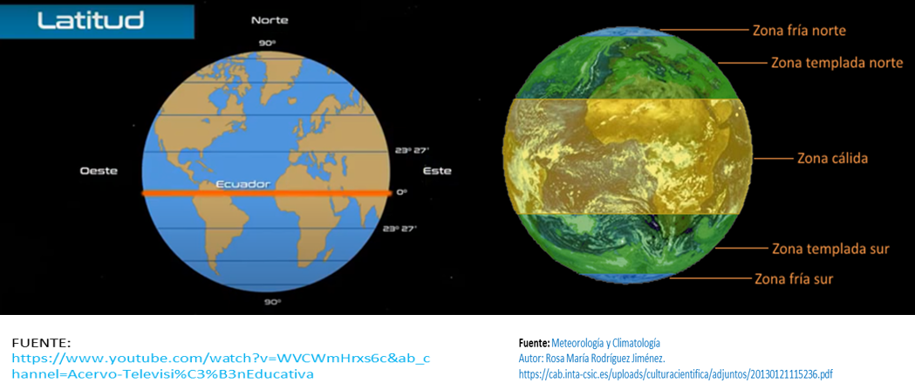

El relieve.

El relieve tiene mucha influencia en los climas que se dan en una región, ya que las cadenas montañosas fungen como barreras naturales al movimiento del aire.

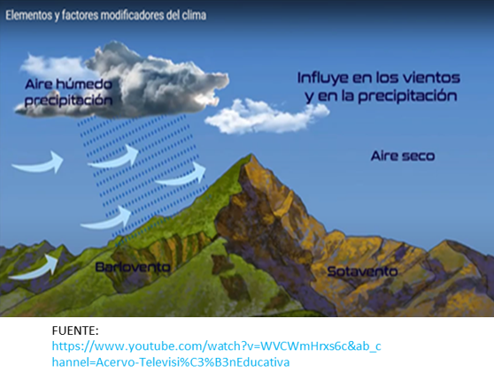

Continentalidad o distancia al mar.

Las regiones que se encuentran lejos del mar suelen tener también un clima relativamente seco, ya que las masas de aire de origen marítimo, al desplazarse sobre grandes extensiones de tierra, van perdiendo su humedad.

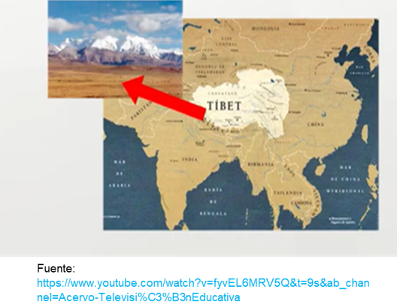

Corrientes marinas.

Las corrientes marinas son masas de agua que se desplazan a lo largo de los océanos y recorren grandes distancias. Hay corrientes frías y corrientes cálidas, que enfrían o entibian las regiones que recorren e influyen en las presiones y humedad. Una de las más importantes es la Corriente del Golfo, que desplaza aguas calientes del Golfo de México a través del Atlántico Norte hasta las costas europeas. Gracias a esta corriente el clima en el norte de Europa es menos frío.

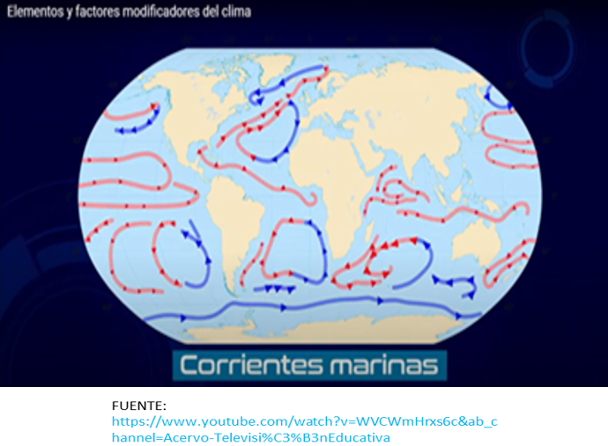

Altitud.

Es la distancia vertical de un punto de la tierra respecto al nivel del mar. Al aumentar la altitud, la temperatura disminuye aproximadamente un grado cada 154 metros, esto es debido a que conforme ascendemos la presión y temperatura son menores; a este fenómeno se le conoce como gradiente térmico vertical, o gradiente geotérmico.

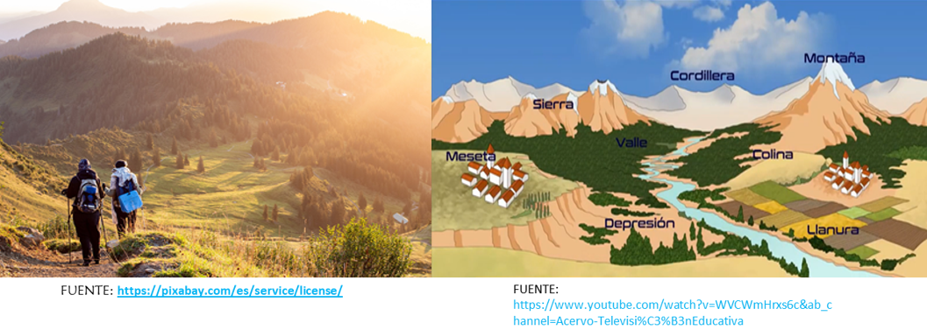

Tipos de clima.

La combinación de estos elementos y factores tiene como resultado la distribución de un clima.

De acuerdo con la clasificación de Köppen se reconocen cinco grupos principales de climas. Köppen los identificó con letras y los ordenó geográficamente desde el ecuador hasta los polos, para ello consideró la temperatura y precipitación. Estos grupos son:

A: Climas tropicales
B: Climas secos
C: Climas templados
D: Climas fríos
E: Climas polares

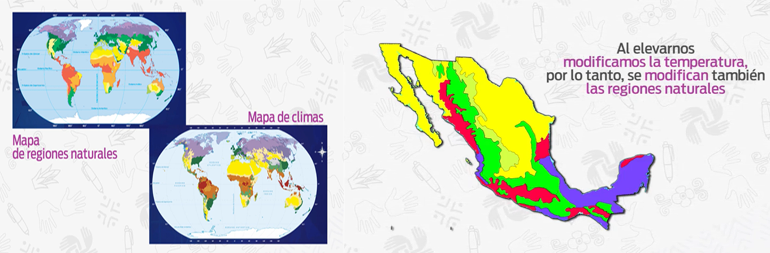

Llegó el momento del ABC geográfico. Conocerás una de las regiones más bellas del mundo, el maravilloso estado de Quintana Roo.

Quintana Roo limita al norte con Yucatán y el Golfo de México, al este con el mar Caribe, al sur con la Bahía de Chetumal, Belice y Guatemala y al oeste con Campeche y Yucatán.

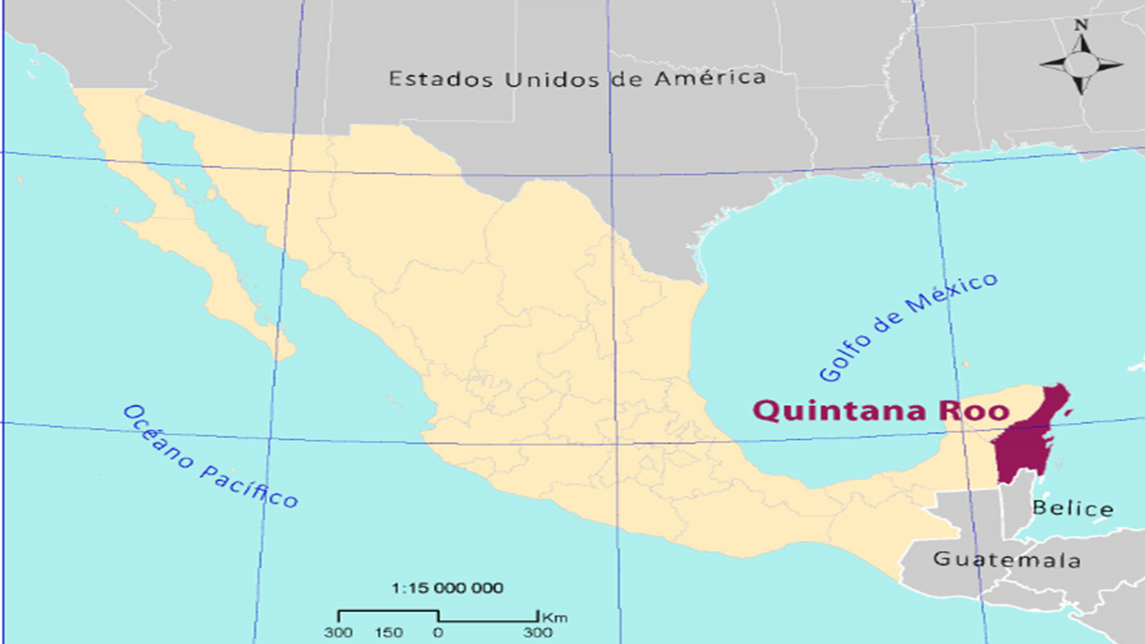

Sabías que es uno de los estados más jóvenes del país, es decir, aunque en 1902 se convirtió en un territorio federal y ha sido hogar de los mayas desde tiempos prehispánicos, mucho tiempo formó parte del territorio de Yucatán. Fue hasta 1974 cuando por fin fue designado un estado independiente y soberano de México. Su capital es Chetumal.

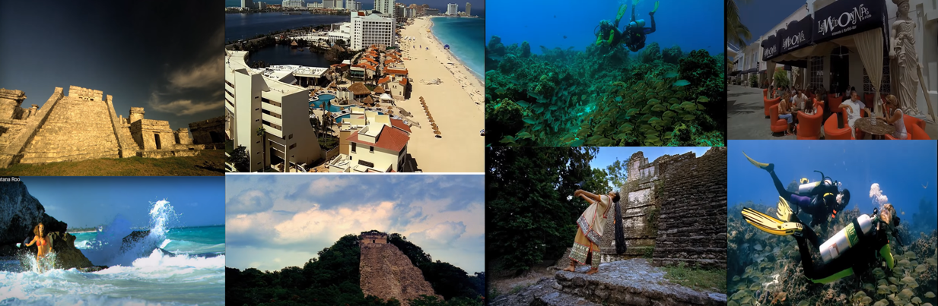

De acuerdo con la clasificación climática de Köppen, le corresponden dos tipos de clima: Aw Tropical con lluvias en verano y Am Tropical con lluvias de monzón, las lluvias monzónicas se refieren a lluvias muy intensas en muy poco tiempo.

En cuanto a su vegetación predominan los bosques tropicales y selvas bajas, también podemos encontrar: lianas, orquídeas y plantas trepadoras.

Para conocer más de este maravilloso estado, te invitamos a observar el siguiente video:

- Quintana Roo
VisitMexico

https://www.youtube.com/watch?v=4Z5Y0kM7S5k&ab_channel=Visitmex

Recapitulando:

Los elementos del clima son aquellas características que nos permiten evaluarlo, definirlo y clasificarlo, mientras que sus factores son los hechos astronómicos y geográficos que determinan las particularidades de dichos elementos, juntos dan como resultado el clima.

Existe una relación muy estrecha entre el tipo de clima de un lugar y el tipo de vegetación y fauna que crece y se desarrolla en él. Además, el clima tiene influencia sobre las actividades humanas.

Esperamos que el contenido de esta sesión te sea de gran utilidad. Ten presente que estos contenidos los puedes fortalecer con la información de tu Libro de Texto, así como consultando otras fuentes en internet.

El reto de hoy:

El día de hoy te proponemos que elabores un memorama. Las indicaciones son las siguientes:

- En una cartulina recorta cuadros de 5 x 5 cm, para hacer 24 tarjetas.

- Busca y recorta imágenes que correspondan a elementos y factores del clima y pégalos sobre las 12 tarjetas.

- Ahora en las 12 tarjetas restantes coloca el nombre de cada elemento y factor del clima.

- Una vez que tengas tus 24 tarjetas, colócalas con la imagen y nombre hacia abajo y ve descubriendo cada una.

- Puedes invitar a tu familia, ganará el que encuentre mayor número de pares.

¡Buen trabajo!

Gracias por tu esfuerzo.

